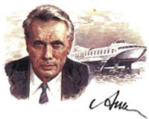
МИНОБРНАУКИ РОССИИ
ФЕДЕРАЛЬНОЕ ГОСУДАРСТВЕННОЕ БЮДЖЕТНОЕ
ОБРАЗОВАТЕЛЬНОЕ УЧРЕЖДЕНИЕ ВЫСШЕГО ОБРАЗОВАНИЯ
НИЖЕГОРОДСКИЙ ГОСУДАРСТВЕННЫЙ ТЕХНИЧЕСКИЙ
УНИВЕРСИТЕТ им. Р.Е.АЛЕКСЕЕВА

Институт ИРИТ
Кафедра «Вычислительные системы и технологии»

ОТЧЕТ
по лабораторной работе №2

на тему «Учет результатов соревнований»

по дисциплине
Информатика

Выполнил:
Студент гр. 25-ИВТ-4-1 Флегонтов Е.С.
(группа) (подпись, Ф.И.О.)
Проверил:
ассистент _________/ Китов А.А. ^{(подпись)}

Отчет защищен с оценкой: __________
Дата защиты «___» __________2025 г.

СОДЕРЖАНИЕ
1. ВВЕДЕНИЕ 3
1.1. Цель работы 3
1.2. Задание 3
2. ВЫПОЛНЕНИЕ РАБОТЫ 4
2.1. Постановка задачи 4
2.1.1. О чём эта система? 4
2.1.2. Зачем она нужна? (Цели) 4
2.1.3. Кто будет ей пользоваться? 4
2.1.4. Что система умеет делать? (Функции) 4
2.2. Моделирование процессов 4
2.2.1. Диаграмма использования (Use Case) 5
2.2.2. Блок-схемы процессов 5
3. ЗАКЛЮЧЕНИЕ 9
4. СПИСОК ИСПОЛЬЗУЕМЫХ ИСТОЧНИКОВ 10

- ВВЕДЕНИЕ

  - Цель работы

Научиться проектировать информационную систему с самого начала: понять, для кого и для чего она нужна, какие задачи будет решать и как будет работать.

  - Задание

Спроектировать систему для учёта результатов спортивных соревнований. Нужно:
1. Чётко описать, что это за система.
2. Нарисовать схемы, как пользователи будут с ней работать.
3. Показать на схемах основные процессы (например, как вносятся результаты).

- ВЫПОЛНЕНИЕ РАБОТЫ

  - Постановка задачи

    - О чём эта система?

Эта система — цифровая замена бумажных протоколов на соревнованиях. Она хранит всю информацию:
- О соревнованиях: название, дата, место.
- Об участниках: ФИО, команда, возрастная группа.
- О дисциплинах: например, "бег на 100м", "прыжки в длину".
- О результатах: кто, в какой дисциплине, какое время/очки показал и какое место занял.

    - Зачем она нужна? (Цели)

- Убрать бумажную волокиту: Больше не нужно заполнять бланки вручную и бояться ошибок в подсчётах.
- Мгновенные результаты: Судья ввёл результат — и он сразу появился в таблице.
- Порядок в данных: Вся информация хранится в одном месте, её нельзя потерять.
- Прозрачность: Участники и тренеры сразу видят актуальные итоги.

    - Кто будет ей пользоваться?

1. Администратор: Главный управляющий.
- Регистрирует судей.
- Создает карточки соревнований, добавляет участников и дисциплины.
- Назначает, какой судья какую дисциплину обслуживает.
- Публикует итоговые протоколы.

2. Судья: Ответственный за результаты.
- Видит список своих дисциплин.
- Вносит в систему результаты участников.
- Подтверждает правильность введённых данных.

    - Что система умеет делать? (Функции)

- Создавать и настраивать соревнования.
- Вести базу участников и судей.
- Позволять судьям вводить результаты.
- Автоматически расставлять места по результатам.
- Формировать красивые итоговые протоколы для печати.

  - Моделирование процессов

    - Диаграмма использования (Use Case)

Эта диаграмма показывает, какие действия доступны разным пользователям.

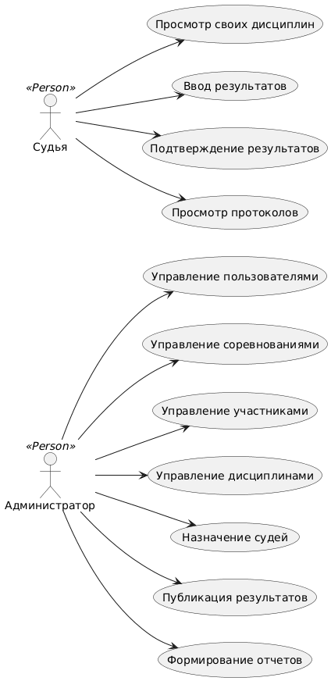
Рисунок 1 – Кто и что может делать в системе

    - Блок-схемы процессов

Процесс 1: "Ввод результата участника"
Показывает, как судья вносит результат в систему.

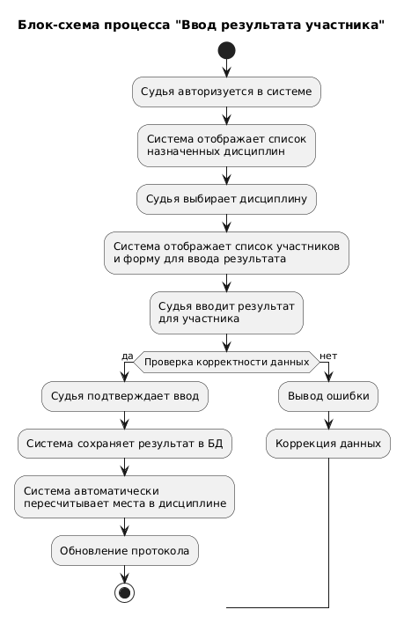

Рисунок 2 – Как вносятся результаты
Процесс 2: "Добавление нового участника"
Показывает, как администратор добавляет спортсмена на соревнование.
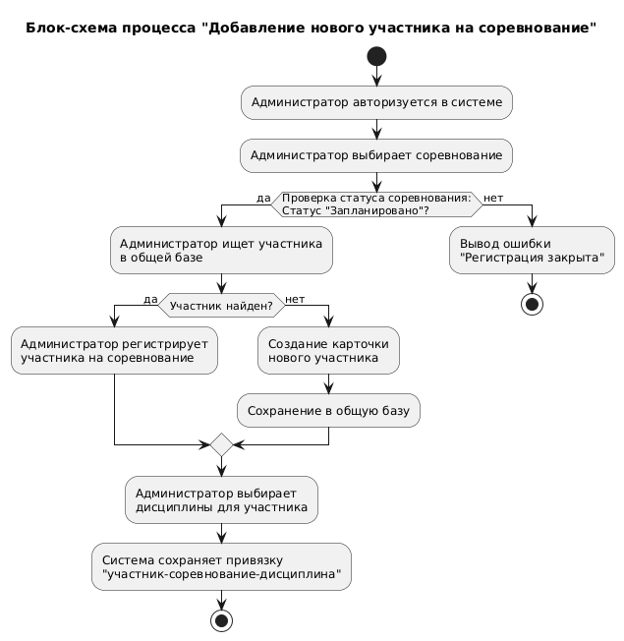

Рисунок 3 – Как добавляется участник

Процесс 3: "Формирование протокола"
Показывает, как система создает итоговый документ для печати.
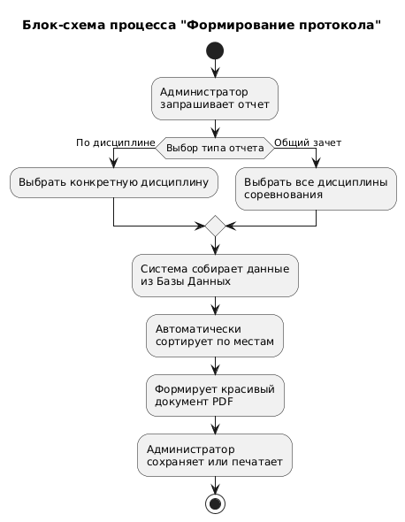
Рисунок 4 – Как формируется протокол для печати

- ЗАКЛЮЧЕНИЕ

В этой работе мы спроектировали ядро информационной системы для учёта результатов на спорт соревнованиях. Мы выяснили, кому она будет полезна, что именно она должна делать, и какими технологиями её лучше реализовать.

Главный результат — это наглядные схемы, которые показывают логику работы будущей программы. Они помогут программистам понять, что именно нужно создать, и избежать ошибок на следующем этапе — написании кода.

Такой проект сможет заменить устаревшую бумажную работу, сделав проведение соревнований быстрым, современным и честным.

- СПИСОК ИСПОЛЬЗУЕМЫХ ИСТОЧНИКОВ

ru.wikipedia.org
drawio.com

